DALLMER Dachablauf 64 PVC, DN 70

Dallmer

Eigenschaften

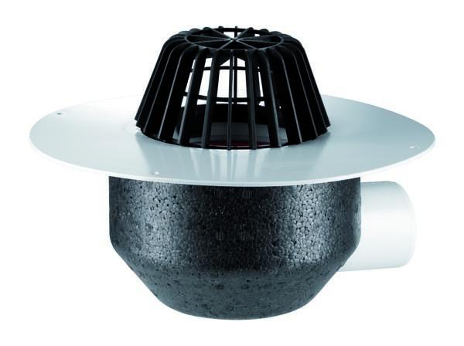

GTIN:

4001636643070

HAN:

643070

Beheizbarkeit Ablauf

ohne Begleitheizung

Produkt

Ablauf mit Laub-/Kiesfang

Werkstoff

Kunststoff

Stutzen-Ausführung

waagerecht

Nennweite DN

70,00